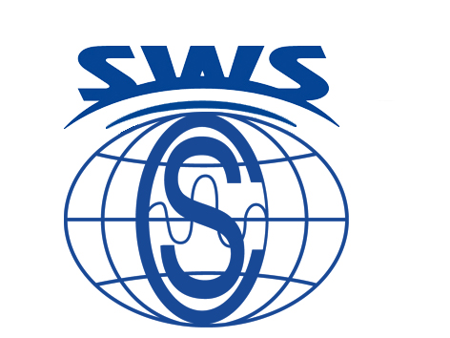
北京市水电物探研究所维修中心

维修热线：010-65543406 网站：http://www.ccsws.com.cn/

联 系 人：刘庆振（13701191431） 邮箱：swsvip@qq.com

返修地址：北京市东城区东中街58号美惠大厦一单元902 邮编100027

设 备 维 修 申 请 单

维修类型：□保内维修 □保外维修 □配件错误 □其它
客户信息
*公司名称 |  |  |  |  | *联系电话
*联 系 人 |  |  |  |  | *手 机
电子邮箱 |  |  |  |  | 传 真
物流公司 |  |  |  |  | 物流单号
*发货地址
*回寄保价 |  | 是 否 |  |  | *保价金额
返修品细节描述
No. | *产品型号 |  |  | *故障现象、运行环境描述
1
2
3
4
备
注
说明：
- 为了便于厂家提供准确快速的服务，请认真如实填写每一项内容。不完整的表格有可能不被接受或导致处理延误。特别是故障描述部分，应尽可能准确详尽。
- 返修前请填写此表单邮件至维修中心，并在您的返修产品包装箱内附上此申请单，不带有申请单的返修产品有可能影响维修时效。
- 返修产品在保修期外或保修范围外，申请方须承担维修服务费用（以北京市水电物探研究所报价为准） 。
- 返修的产品必须妥善包装、密封完好，并有明显标记。因包装或物流导致货物损坏或丢失，由客户自行承担责任。
- 保修期内返修，寄送物流费由发送方承担，维修后返回的物流费由北京市水电物探研究所承担；保外产品维修往返物流费由客户承担。
如果您已经充分阅读、理解并同意以上的说明，请在下面签字：

*签字： *日期：
Copyright © 2016 北京市水电物探研究所. 版权所有，违者必究。 版本 1.0

